






关于财金【2019】10号文政策解读
《关于推进政府和社会资本合作规范发展的实施意见》














2
第二部分 政策主要内容
1
第一部分 政策的背景和目的
3
第三部分 对PPP发展的影响

第一部分政策的背景和目的


历年政府工作报告中关于PPP的表述

“积极推广” “完善” “深化” “有序推广”
2015年
2016年
2017年
2018年
2019年
财办金【2017】92号文
财金【2019】10号文

PPP是一项长期事业
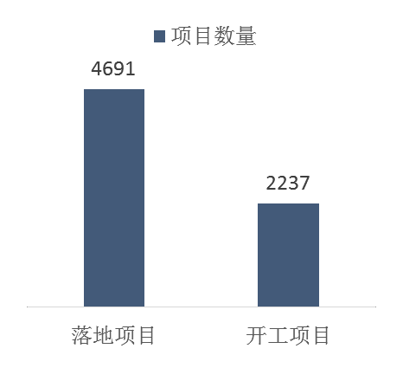
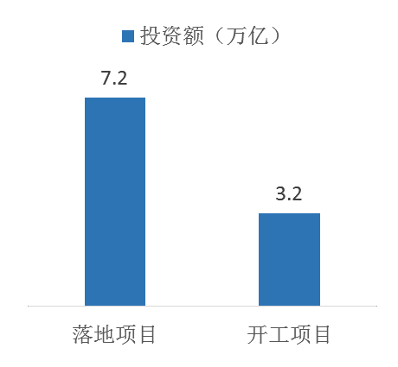


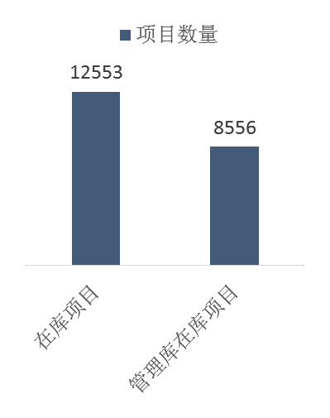
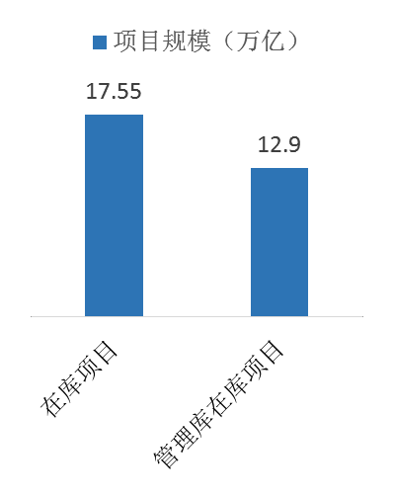
第一部分政策的背景和目的
2018年全年项目情况
落地率：54.20% 开工率：47.70%
财办金【2017】92号文：“规范”
截至2018年12月31日，财政部项目库情况




财办金【2017】92号文：“规范”

92号文发布

财政部PPP 综合信息平台项目管理库减少项目共计2137项

储备清单减少项目共计
4217项
2018年12月31日

第一部分政策的背景和目的

财金【2019】10号文：“既要规范，也要发展”

PPP
规范发展

PPP
消除顾虑
目的 PPP
重振信心

















第一部分政策的背景和目的

PPP
重申立场


正负面清单

- 公益属性
正面
清单
- 长期合作
- 风险分担
- 绩效挂钩

- 回购兜底
- 只建不运
- 程序不合规
负面清单

  - 资本金合规（自有、
足额）
  - 财政可承受
  - 信息披露
- 以债出资、虚假出资、出资不实
- 隐瞒假报

第二部分政策主要内容


纯政府付费项目：审慎

政府支出责任
10% | 禁止
7% | 风险提示
5% | 不得新增

- 不得从政府性基金预算、国有资产经营预算中安排PPP运营补贴
- 强拉硬找的使用者付费低于10%不予入库

第二部分政策主要内容

第二部分政策主要内容
纯政府付费项目：审慎
《关于实施PPP和政府购买服务负面清单管理的通知》
（湘财债管【2018】7号文）
纯政府付费项目：湖南省从严




重振信心
社会资
本方
- 国家重视






- 强调政府履约守信
- 鼓励民企、外资参与

政府方
  - 不属于隐性债务
  - 明确合规边界
金融
机构
  - 险资、中国PPP基金股权投资

- 明确正、负面清单
- 规范发展

第三部分对PPP发展的影响

第三部分对PPP发展的影响

PPP行稳致远
1.项目信息更加公开透明
2.参与方的决策更加理性客观
3.投资回报回归合理水平
4.投资风险更加可控
第三部分对PPP发展的影响

不忘初心/我们要做什么？

中国PPP 湖南子基金
运营期ABS
加大投放力度，支持民企、外资
倡导PPP规范运行



谢谢！

